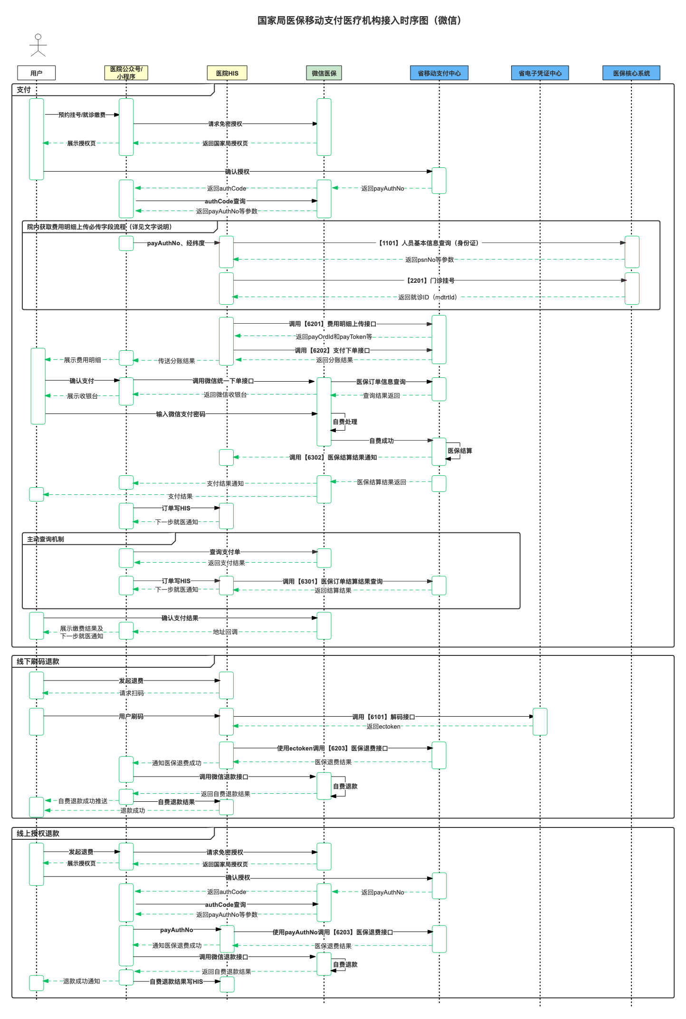
- 【1101】人员基本信息查询
视图：
需插入的表：
- 【2201】门诊挂号
视图：
需插入的表：
- 调用【6201】费用明细上传接口
视图：
需插入的表：
- 调用【6202】支付下单接口
视图：
需插入的表：
- 调用【6302】医保结算结果通知
视图：
需插入的表：
- 订单写HIS
视图：
需插入的表：
- 调用【6301】医保订单结算结果查询
视图：
需插入的表：

